Mannheimer Morgen MANNHEIM NORD Freitag, 10. Januar 2014

Gartenstadt: Neujahrsempfang des Regenbogenkindergartens / Rückblick auf ereignisreiches Jahr 2013
Zeichen für die Zukunft gesetzt

Von unserem Mitarbeiter
Jan-Hendric Bahls
Nein, zurücklehnen möchte sich Eva-Maria Wittmann nicht. Schließlich läuft es auch am Stillen Weg so: Neue Kinder kommen, alte gehen. So zeigt sich die Geschäftsführerin des Regenbogenkindergartens weiterhin sehr agil, wenn es um die Belange der Einrichtung in der Gartenstadt geht. Dorthin waren auch im Rahmen des diesjährigen Neujahrsempfangs wieder viele Besucher gekommen.
An das Publikum gewandt, betonte Wittmann, sie sei sehr froh, so viele Freunde des Hauses zu dieser Traditionsveranstaltung begrüßen zu können. Es war der 8. Neujahrsempfang. Auch die politische Prominenz war quer durch alle Parteien vertreten. „Das ist schon toll", freute sich die Geschäftsruhrerin. Sie wisse diese Rückendeckung zu schätzen.
Wittmann nutzte die Gelegenheit, um sich bei allen Kooperationspartnern und Gönne-rn der Einrichtung gleich zu Beginn des neuen Jahres „für die Unterstützung, die wir erhalten" zu bedanken.
Ein Beispiel dafür sind die Mitglieder der Badenia Loge. Aus ihrem Weihnachts-

marktverkauf reichen diese traditionell
eine Spende an den Regenbogenkinder- garten weiter. 1925 Euro wanderten diesmal als Unterstützung an den Stillen Weg.

Zentrum in Käfertal eröffnet
Insgesamt kann das Team um Eva-Maria Wittmann auf ein erfolgreiches Jahr 2013 zurückblicken. Im vergangenen Herbst setzten die Verantwortlichen ein weiteres Zeichen für die Zukunft und eröffneten im benachbarten Stadtteil Käfertal ein Zentrum für Inklusionsbegleitung in der Enzianstraße. In den kommenden
Jahren wolle man noch mehr die Bedeutung von Sprache und Kommunikation in den Blickpunkt rücken und Menschen unterstützen, die durch Krankheit, Unfall oder Behinderung in dieser Hinsicht gehan-dicapt sind, meinte Wittmann.
Zudem feierte der Regenbogenkindergarten 2013 ein rundes Jubiläum und kann nun auf mehr als 30 Jahre erfolgreiche Arbeit der Integration und Inklusion von Menschen mit Behinderung zurückblicken. Für die Zukunft wünsche sie
sich weiterhin eine gute Zusammenarbeit

mit allen Beteiligten.
Dabei setzt der Regenbogenkindergarten auf die Nähe zu Wirtschaftsunternehmen, um angehenden Beschäftigten praxisnahe Einblicke in die Arbeit vor Ort zu geben und so deren soziale Kompetenz zu schärfen.
Von dieser hervorragenden Vernetzung der Einrichtung zeigte sich ebenso Gabriele Thirion-Brenneisen angetan. Die Fraktionsvorsitzende der Grünen im Gemeinderat übernahm das Grußwort der Stadt. Dass so viele Gemeinderäte vertreten sind, ist auch Zeichen der guten Arbeit, die der Regenbogenkindergarten leistet", so die Stadträtin. Hier werde den Kindern Zeit gegeben, sich zu entwickeln, Dabei werde durch die integrative Arbeit auch ein Stück Lebensweisheit an die Gesellschaft vermittelt.
Die musikalische Untermalung übernahm Jeannette Friedrich. Die Sängerin der Edinger Chöre ist Mitglied des Capitol-Ensembles. Für ihre Lieder gab es vom Publikum viel Applaus. Im Anschluss an den offiziellen Teil erwarteten die Besucher ein Büffet und viel Zeit für Gespräche.

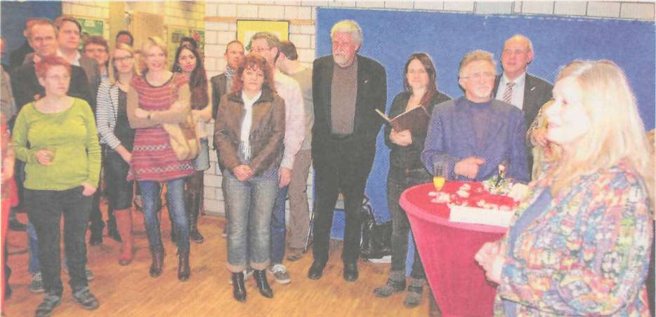
Eva-Maria Wittmann (rechts) begrüßte die Gäste beim Neujahrsempfang des Regenbogenkindergartens.
Darunter waren auch viele Stadträte - laut Grünen-Fraktionschefin Gabriele Thirion-Brenneisen ein Zeichen
für die gute Arbeit der Einrichtung. bild:jbä

Regenbogenkindergarten

- Seit 1977 existiert der Schulkindergarten in der Gartenstadt, 1983 öffnete sich die Einrichtung auch für körper- und mehrfach- behinderte Kinder.
- 2010 startete zudem die erste integrative Regenbogenkrippe am Stillen Weg. Bereits vier Jahre zuvor wurde eine zusätzliche integratlve AuBenstelle im Stadtteil Blumenau eingerichtet.
■ Inklusive der Außenstelle auf der Blumenau nehmen derzeit 109 Mädchen und Jungen das Betreuungsangebot in Anspruch, davon 54 Kinder ohne Handicap, jba

